Top-Zufriedenheitswerte in Trovarit Anwender-Studie 2016/17

- Durchschnittsnote 1,9 (nach Schulnotenskala) in unabhängiger Befragung unterstreicht hohe Zufriedenheit der Anwender mit ERP-Spezialist SOU und Business-Software sou.matrixx
- Trovarit-Ergebnismatrix verweist die meisten direkten Konkurrenten auf die Plätze und sieht SOU und sou.matrixx deutlich im oberen Bereich der mittelständischen Anbieter

Schwetzingen und Dresden, 9. Februar 2017. Die Kunden von SOU sind mit ihrer Enterprise Ressource Planning (ERP)-Lösung sou.matrixx und SOU als Software-Partner hochzufrieden. Das geht aus der Trovarit Anwender-Studie 2016/17 hervor, deren Auswertung gemäß SOU und sou.matrixx jeweils die hervorragende Durchschnittsnote 1,9 (bemessen nach der Schulnotenskala) erhalten haben. Der Blick auf die Ergebnisse zeigt den deutlichen Vorsprung gegenüber konkurrierenden Anbietern und Systemen sowie ein klares Absetzen im oberen Segment der mittelständischen Anbieter. Bereits in der vorangegangenen Trovarit-Studie 2014/15 hatte SOU Bestwerte erzielt.
Welche Erfahrungen machen Anwender bei Einführung und Einsatz ihrer ERP-Lösung und wie sind sie mit ihr insbesondere hinsichtlich Ergonomie vs. Funktionalität und wie mit dem Softwarehaus dahinter zufrieden? Diesen Fragen geht traditionell der Marktanalyst Trovarit mit seiner Anwenderstudie „ERP in der Praxis“ nach, die 2016/17 bereits in achter Auflage erschienen ist. Für die europaweit größte unabhängige Marktstudie ihrer Art wurden rund 2.700 Anwenderunternehmen bezüglich ihrer Erfahrungen mit ERP-Systemen und -Anbietern befragt; die Datenerhebung erfolgte von Ende März bis Mitte Juli 2016. Hier geht es zum Download des Management Summarys: http://www.trovarit.com/ERP-Praxis.

Spiegelbild des operativen Geschäfts
Hohe Gesamtzufriedenheit mit System und Anbieter, zugleich auch mit Ergonomie und Funktionalität der ERP-Lösung insgesamt: Die Antworten der von Trovarit befragten sou.matrixx-Anwender führten jeweils zur hervorragenden Durchschnittsnote 1,9. Ihre große Zufriedenheit spiegelt sich bei SOU auch operativ mit Neukundenabschlüssen, hoher Bestandskundentreue und einer Wartungsquote von 98 Prozent wider.
„Wir freuen uns sehr über die besonders gute Bewertung als Dienstleister, gleichzeitig sind wir aber auch stolz auf das tolle Abschneiden unseres Kernprodukts sou.matrixx. Das überzeugende Ergebnis zeigt uns, dass wir in der Entwicklung von sou.matrixx die richtigen Ziele umgesetzt haben ‒ und zwar ungeachtet des vollzogenen Umstrukturierungs- und Verschmelzungsprozesses“, erklärt Marco Mancuso, CFO bei der SOU AG. „Die Ergebnisse sind äußerst wertvoll und kommen einem Ritterschlag gleich. Schließlich wurden unsere Anwender unabhängig befragt und haben über ihre alltägliche und sensible Nutzung von Software und Service-Leistungen berichtet.“

Hintergrundinformationen zu SOU
Die SOU AG ist ein international agierendes mittelständisches Softwareunternehmen in privatem Besitz mit Standorten in Schwetzingen und Dresden. Weltweit vertrauen SOU über 350 mittelständische ERP-Kunden aus den Bereichen Fertigungsindustrie und Großhandel. SOU hat sich auf die Entwicklung und den Vertrieb von betriebswirtschaftlicher Standardsoftware für den Mittelstand sowie auf das Anbieten plattformunabhängiger IT-Dienstleistungen für Großunternehmen und Konzerne spezialisiert. Weitere Informationen sind unter http://www.sou.de erhältlich.
20170209_sou
Begleitendes Bildmaterial:
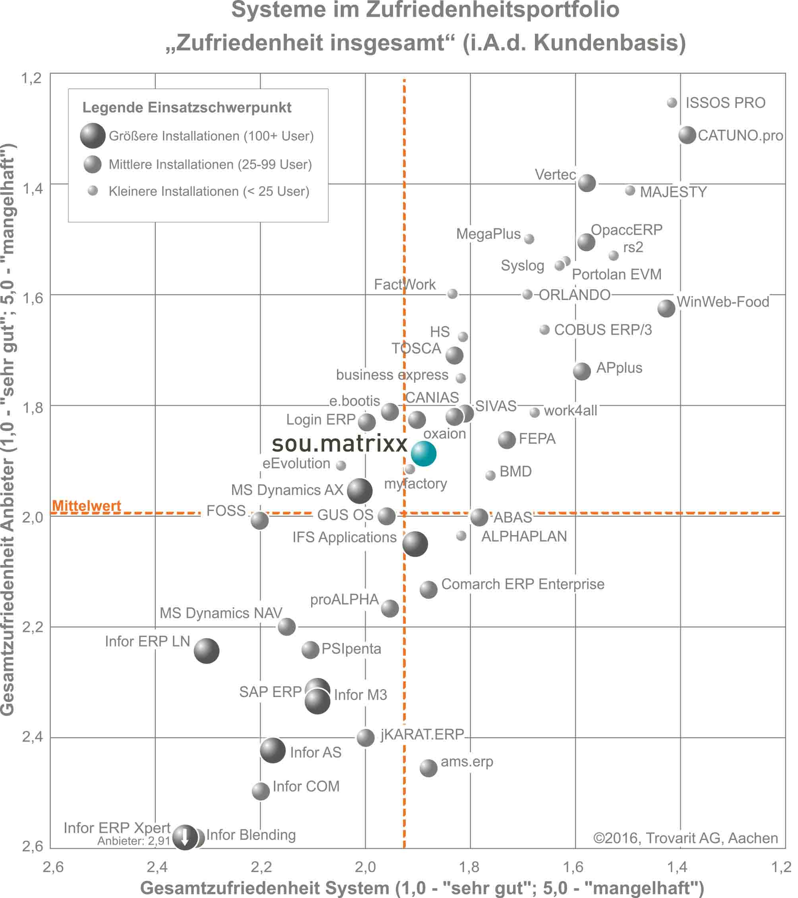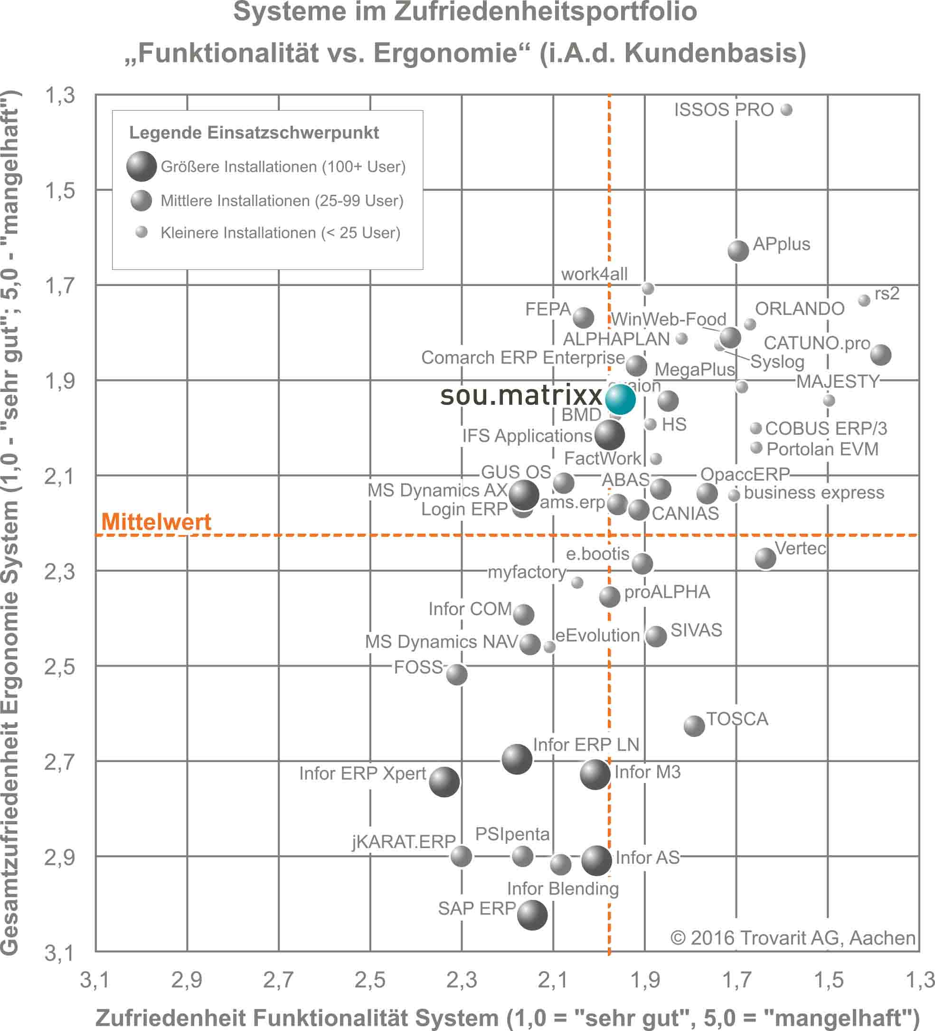
sou.matrixx in der Gesamtzufriedenheit sou.matrixx im Vergleich Marco Mancuso,
aller teilnehmenden ERP-Anbieter Funktionalität vs. Ergonomie CFO, SOU AG
(Trovarit Anwender-Studie 2016/2017) (Trovarit Anwender-Studie 2016/2017)
[ Download unter http://ars-pr.de/presse/20170209_sou ]

Weitere Informationen: Ansprechpartner für die Presse:
SOU AG ars publicandi GmbH
Kontakt: Melanie Knauer Kontakt: Martina Overmann
An der Pikardie 8 Schulstraße 28
D-01277 Dresden D-66976 Rodalben
Telefon: +49 (0) 3 51 / 2 62 08-0 Telefon: +49 (0) 63 31 / 55 43-13
Telefax: +49 (0) 3 51 / 2 62 08-50 Telefax: +49 (0) 63 31 / 55 43-43
melanie.knauer@sou.de MOvermann@ars-pr.de
http://www.sou.de http://www.ars-pr.de

Die Trovarit-Studie 2014/15 bezog sich auf Anwender von IBeeS.ERP. Diese Lösung wurde mittlerweile im Zuge einer Verschmelzung mit sou.matrixx zu einem zentralen Best-of-Breed-ERP-Produkt zusammengeführt und ausgebaut.

